Учитель ОПК и МХК
первой квалификационной категории
МБОУ СОШ д. Мокшино
Данилова Т.Н.
Интегрированный урок МХК и ОПК, посвященный Дню Славянской письменности
Тема. Кладезь Божий.
Цели.
Познакомить учащихся с создателями славянского алфавита.
Развивать интерес к истории родного языка.
Способствовать воспитанию чувства гордости за свою культуру, уважения к предкам, оставившим великое духовное наследие.
Слайд. Молитва перед учением. (Читает учитель, делая упор на красоту звучания языка, его воспитательные аспекты).
Слайд. Тема урока «Кладезь Божий»
Ученица:
Град, ограда, город, огород…
Свечка… и свеща, и просвещенье.
Горькие слова; слова – как мёд…»
Речь родная – как ты вдохновенна!
То зовёшь туда, где горний мир,
будишь сердце, наполняешь светом,
то уводишь к берегам земным,
тихим травам и поющим рекам,
в звон былин, сказаний и легенд,
к мудрым сказкам, песням величавым…
Жизнь земную тех, кто славил Свет,
в жития святых преображая.
- Почему кладезь Божий?
Слайд.
Тайны твои все – не разгадать,
но твоею силой сердце живо,
речь родная, сокровенный клад,
кладезь Божий, лишь любви открытый.
-Кладезь Божий, в данном случае, это наша русская речь, наша письменность.
Ребята, сегодня 24 мая. Этот день особенный для нас. Это день славянской письменности. Вы уже так привыкли писать на родном языке, но редко задумываетесь, откуда же появилась письменность, почему так не похож наш язык на другие языки.
Сегодня мы постараемся приоткрыть завесу тайны появления славянской письменности.
Слайд (Кирилл и Мефодий).
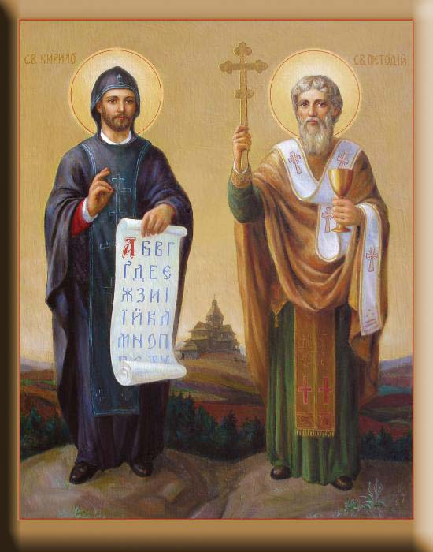
-Рассмотрим повнимательнее эту икону.
Как вы думаете, кто изображен на ней? Перед нами братья, Святые Кирилл и Мефодий.
Кто из них Кирилл? Кто Мефодий? Почему вы так решили? (Свиток, чаша, крест, епископское одеяние,нимбы над головой).
Кирилл и Мефодий – создатели славянского алфавита. Кирилл принял это имя перед смертью при пострижении в монахи, его мирское имя – Константин.
О жизни Кирилла и Мефодия нам расскажут ребята.
Ученица:
Родились они в семье военачальника из города Салоники. Константин был очень способным учеником. Он своим умом и прилежанием приводил в восторг учителей. Он стремился общаться с добрыми и уклонялся от тех, которые могли совратить на зло. Он получил блестящее образование в Константинополе. Его учителями были: Лев Математик и Фотий, будущий патриарх Константинопольский.
Ученица:
Скоро он стал священником и библиотекарем при церкви святой Софии в Константинополе. Он был защитником православия. Затем он преподавал философию в Константинополе, за что и получил прозвище Философ. Однако жизнь в столичном городе его тяготила. И он перебрался в Олимп к Мефодию, проводя время в молитвах и за чтением книг.
Ученица:
В 863 году в Константинополь к греческому царю пришли послы от хазар, просившие прислать учителей для разъяснения истинной веры. Царь пригласил к себе Кирилла и сказал: «Иди, Философ, к этим людям и с помощью святой Троицы благослови на учение о пресвятой Троице». Кирилл согласился и уговорил брата Мефодия идти с ним на апостольское служение. Они отправились вместе.
Ученица:
Братья прожили среди славян 40 месяцев, переходя с одного места на другое, везде поучая народы на славянском языке. Для этого они изобрели особый алфавит (глаголицу) и перевели на славянский язык Евангелие и иные богослужебные книги. Устраивая училища для юношей, они приобрели много учеников. Чтобы посвятить их в священный сан, братья отправились с ними в Рим.
Ученик:

По прибытии в Рим Кирилл тяжело заболел и, получив от Господа извещение о скорой кончине, принял монашество с именем Кирилл. Через 50 дней он умер. Папа Николай I Великий освятил священные книги. И ученики Кирилла и Мефодия стали священниками и дьяконами. В конце 869 года Мефодий был поставлен архиепископом практически всей Великой Моравии.
Ученица:
В 870 году во время войны он был арестован и сослан в один из монастырей Швабии, где содержался в очень жестоких условиях. Вмешался Папа Иоанн VIII. Вмешательство Папы сделало свое дело: новый моравский князь Святополк добился освобождения Мефодия.
Ученик:
Умер Мефодий 8 апреля 885 года. После его смерти ученики были изгнаны из Моравии и нашли себе приют в Болгарии. Здесь был создан новый славянский алфавит на основе греческого, был дополнен буквами, заимствованными из глаголицы. Этот новый алфавит получил название «кириллица» в честь Кирилла. В 1349 году в честь Кирилла и Мефодия был установлен праздник. Ежегодно 24 мая болгарский народ, а теперь и все славянские народы устраивают торжество. В этот день в Болгарии города и села утопают в цветах. Праздник начинается с демонстрации. С высоко поднятыми над головами книжками, глобусами, плакатами, шумной толпой проходят учащиеся по улицам. Их приветствуют писатели, рабочие, учителя.
-Cлава вам,братья, славян просветители, - хочется сказать в заключение сообщений ребят.
-Церковнославянский язык— не иностранный и не чужой для нас. Почти все слова этого языка известны нам или же перекликаются со знакомыми нам словами, вплетены в наше сознание. Это язык наших предков.
-Для чего первоначально была создана славянская азбука?
(Для перевода церковных книг и службы на понятный язык).
"И рады были славяне, что услышали о величии Божьем на своём языке". (Повесть временных лет»). Впоследствии ею (грамотой) стали пользоваться более широко.
Слайд. Ц/с алфавит.
- Ребята, давайте сейчас вспомним буквы церковнославянского алфавита и назовем их правильно и по порядку.
Напоминаю: каждая буква обозначает звук. Но!
Каждая буква имеет свое особое имя! Назовем их. (перед ребятами азбука – подсказка):

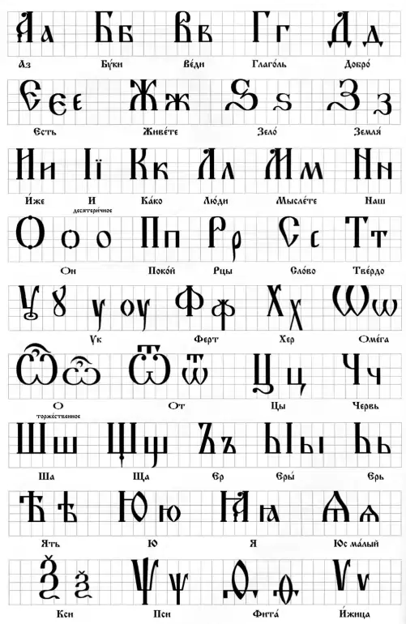
-Итак, какое название носит эта азбука? (Кирилица).
- А в чем разница между алфавитом и азбукой?
Слово “азбука” произошло от названий двух первых букв славянской азбуки: А (аз) и Б (буки):
АЗБУКА: АЗ + БУКИ
а слово “алфавит” происходит из названия двух первых букв греческого алфавита:
АЛФАВИТ: АЛЬФА + ВИТА
-Алфавит гораздо старше азбуки. Почему?
Слайд. А что такое Азбучное слово?
Ученик:
(Азбучное слово – это текст, составленный из названий букв славянской азбуки).
-Попробуем его вспомнить.
(Начало. Буквы ведай. Глаголи добро. Существуйте. Живите сильно же. И как люди мыслите. Наш единственный мир. Говорите слово твердо. Не как червь безголосый.
( ер, ерь, еры).(сокр.)
- Похоже это азбучное слово на своеобразное послание людям?
Азбучное слово – первая дошедшая до нас нехристианская заповедь.
-Смотрим на слайд и вспоминаем: сколько букв церковнославянской азбуке?
А сколько их в современном русском языке?
-Почему количество букв в церковнославянском и русском языке разное?
Слайд – подсказка.
(Азбуку упрощали при Петре 1 и после революции. Первоначально было 40 букв, теперь их 33).
- Вернемся к азбуке.
-А какие буквы мы называем дуплетными? (е, я, ф, и, о, з, в)почему?
Слайд. Дуплетные буквы.
- Согласитесь, изучать церковнославянский язык нелегко.
Слайд – картина.
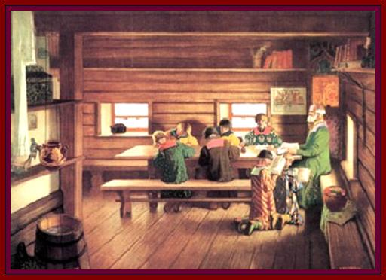
-А как учились ваши ровесники несколько столетий назад? Можете ли вы себе представить, какой была древнерусская школа? Длинный стол, между столом и стеной – лавка, на стене – полка с книгами и обязательно розги. На лавках сидят ученики. Они все босы. Значит, это школа не для богачей, а для простых детей. За столом сидит учитель. Перед ним на коленях ученик отвечает урок. Все следят за его ответом по книге. Тут же другой ученик, в чем – то провинившийся, ожидает наказания.
-Кстати, откуда пошло выражение «всыпать по первое число» и «прописать ижицу»?
Слайд.
(Выражение «всыпать по первое число» появилось впервые во времена старых школ, когда было принято пороть учеников за различные провинности. Пороть могли даже почти каждую неделю, причем абсолютно не было важно, натворил ты что-нибудь за эту неделю или нет. Иногда учитель-наставник был настолько усерден в процессе «воспитания» ученика, что отметины от розог или ремня могли оставаться на теле ребёнка аж до первого числа будущего месяца.
Ученица:
«Прописать ижицу» - имеет такое же смысловое значение, что и первое выражение. «Ижица» - это последняя буква церковнославянского алфавита. Следы от порки на теле школьника очень походили на данную букву старого алфавита – «ижицу». Поэтому выражение «прописать ижицу» относилось так же к наказаниям и порке школьников. Кроме того, «прописать ижицу» еще использовалось и в качестве – «проучить»).
Слайд. Страница старой азбуки. Рассмотрим.
Слайд. Решение задачи. Фрагмент.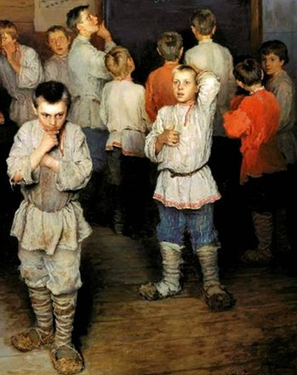
-Учебный день продолжался долго. Занятия начинались часов с семи утра и продолжались до самого вечера (с двухчасовым перерывом на обед).
Так от темна до темна шли уроки в древнерусской школе. Уроками их можно назвать очень условно. Каждый ученик получал от учителя персональное задание: один делал первые шаги – зубрил азбуку, другой перешел уже к «складам», третий уже читал «Часослов». Каждый учил свое вслух. Недаром пословицу сложили: «Азбуку учат – на всю избу кричат».
А как вы понимаете такое выражение “Начать с азов”, “Аз да буки - вот и все науки”, “Не суйтесь, буки, наперёд азов”. Это всё о буквах сказал славянский народ. А какие пословицы и поговорки , фразеологизмы о буквах кириллицы знаете вы? Вспоминаем.

Аз грешный. Аз, да всему горазд. От аза до ижицы. Он аза в глаза не видел. Сидеть на азах. За аз да за буки, так и указку в руки. Сперва аз да буки, а там и науки. Что было муки, докуки, а ни аза, ни буки. Аз да буки не избавят от муки. Прописным азом ноги растопырил. Он не смыслит ни а, ни б, ни аза, ни буки. Буки аз – буказ, глагол аз – глаз (шутка над складами). Буки-букашки, глаголь-таракашки (шутят с малыми ребятами). Смотреть глаголем. Аз-алашки, буки-букашки, веди-валяшки, глаголь-голяшки (долгая, скучная, всем известная песня). Ер да еры упали с горы, ерь да ять некому поднять. Иже да како не солгут никако. Не суйся, ижица, наперед аза. Все люди как люди, а мы как мыслете. Метать петли, закидывать крюки, писать мыслете (быть пьяным). Сам оником, ручки фертом. Ротик оником, губки жемочком. Глаголь аз – глаз, покой аз – показ (шутка над складами). Дошли до ижицы. Сам ни аза в глаза, а людей ижицей тычет. Фита да ижица – к ленивому плеть ближится. Кси, пси с фитою пахнули сытою. Фита, ижица к розге ближится. От фиты подвело животы. Стоять фертом. Подпереться фертом. Там я (Наполеон) барыней пройдуся, фертом в боки подопруся. Рцы слово твердо (будь крепок в слове). Твердо-он – то, да и то подперто.

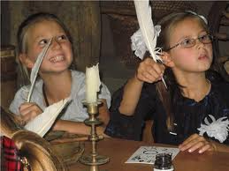
Ученица:
В старину учились дети-
Их учил церковный дьяк,-
Приходили на рассвете
И твердили буквы так:
А да Б – как Аз да Буки,
В – как Веди, Г – Глаголь.
И учитель для науки
По субботам их порол.
Вот какой чудной вначале
Наша грамота была!
Вот каким пером писали-
Из гусиного пера.

Ученица (демонстрирует перочинный нож, перо):
Этот нож не без причины
Называют «перочинным»:
Очиняли им перо,
Если не было остро.
Трудно грамота давалась
Нашим предкам в старину,
А девицам полагалось
Не учиться ничему.
Обучались лишь мальчишки.
Дьяк с указкою в руке
Нараспев читал им книжку
На славянском языке.
– Понравилось вам в древнерусской школе? Почему?
Ребята, давайте попробуем написать хотя бы одно слово пером! (Слово на доске, у детей на столах перья и чернила).
- Трудно?
-Как замечательно, что никто уже не сможет «прописать вам ижицу», хотя для некоторых это было бы совсем не лишним.
А теперь давайте попробуем почитать, применяя полученные за полгода знания.
Слайд. Почитаем?
(Суть: Я знаю отца, отец – меня. И рассказать о нем все могу только я.) – 1 часть

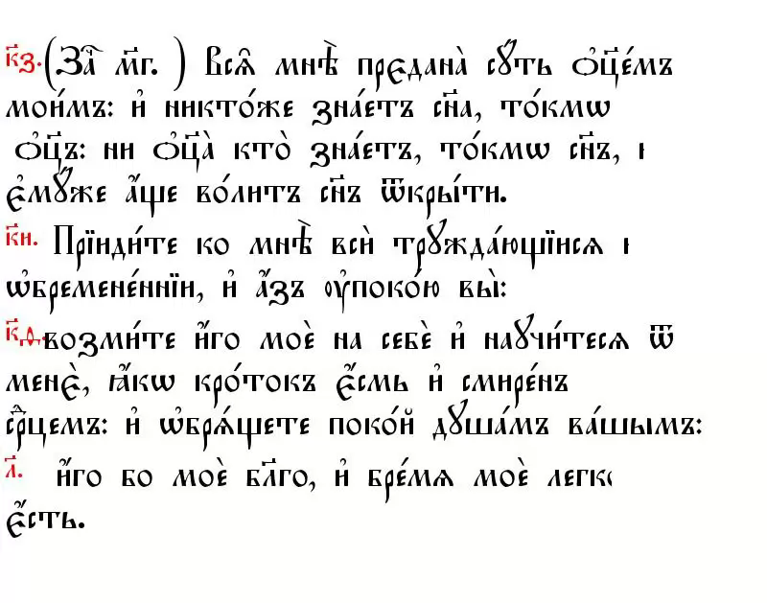
-2,3,4 части попытайтесь перевести вы (переводят).
-Заметьте, ц/с язык труден для изучения, но очень интересен и благозвучен. Хочется слушать еще и еще.
-Ребята, а кто хочет прочесть молитву «Отче Наш», с которой мы знакомились и учили по желанию?
Слайд-подсказка с текстом молитвы( по желанию).
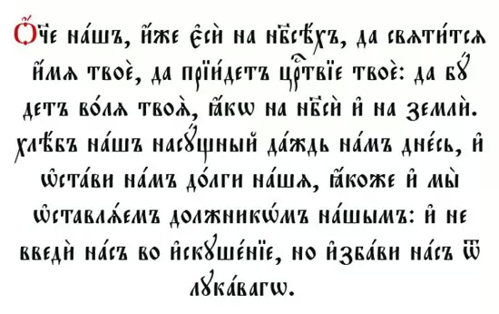

Слайд. Трисвятое. Ученица:
Святый Боже, Святый Крепкий, Святый Безсмертный, помилуй нас.
(Читается трижды, по желанию).
-А теперь попробуем записать в своих тетрадях слова этой простой молитвы церковнославянскими буквами:
(П Р О В Е Р Я Ю П О КЛАССУ).
Слайд.
-Мы сегодня говорим о письменности. Значит, непременно должны коснуться и темы книгопечатания на Руси.
Презентация о первых книгах (Ученики). Материал взят из интернета.
Слайд. РУКОПИСНАЯ КНИГА В ДРЕВНЕЙ РУСИ.
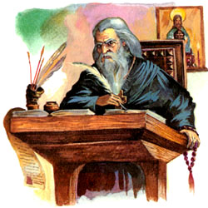
(В древней Руси грамоте детей учили церковнослужители-священники или дьяконы. Отметки детям не ставили, а за невыученные уроки детей пороли розгами, ставили в угол, оставляли без обеда. В старину писали гусиными перьями, писцы при монастырях переписывали книги от руки и на изготовление одной книги уходил год и больше. Буквы были не такие корявые, как у некоторых наших учеников, а ровные, прямые, чёткие. А ещё разрисовывали заглавные буквы кисточкой, и эти буквы были больше похожи на разные предметы и людей. Назывались заглавные буквы БУКВИЦЕЙ. А писали раньше чернилами, которые делали из чернильных орешков, вишнёвого клея, дубильных веществ. Первые книги изготавливали из пергамента - специально обработанной свиной или телячьей кожи. На Руси их звали ХАРАТИЙНЫЕ СВИТКИ/Церковно-славянской азбукой-" Кириллицей "в неизменном виде по сей день пользуется наша Русская православная церковь).
Самые древние русские книги, дошедшие до нашего времени, относятся к XI столетию. Но рукописные книги, конечно, существовали и раньше. Они пришли к нам вместе с принятием христианства. Государству требовалось хорошо подготовленное духовенство, а также нужны были грамотные люди и для дипломатической, хозяйственной и иной деятельности.
На Русь первые книги пришли из Болгарии, но очень скоро были налажены перевод и переписка богослужебной и другой литературы непосредственно на русской земле. Основными центрами литературного творчества, переписки и распространения книг стали крупные монастыри и соборные церкви, где трудились высокообразованные люди. Например, монах Киево-Печерского монастыря Нестор, автор «Повести временных лет», по праву именуется основоположником русской исторической науки.
Как же создавались первые русские рукописные книги?
Материалом для книг служил пергамент, называвшийся на Руси «харатья» (от латинского слова «charta» — «письмо, сочинение»), а также «кожа», «телятина». Писались книги железистыми чернилами, имевшими коричневатый оттенок. Для чернил использовалось старое железо (например, гвозди) и дубильные вещества («чернильные орешки» — наросты на дубовых листьях). Для блеска и густоты добавляли вишневый клей и патоку. Для украшения применяли цветные краски, особенно красные, а также листовое золото, реже серебро. Орудиями для письма служили гусиные перья, а для торжественного писания использовали лебединые и павлиньи перья. Кончик пера срезался наискось, посередине острия делался короткий расщеп.

Процесс написания книг протекал так: писец сидел на табуретке рядом с невысоким столиком, на котором располагались письменные принадлежности. Пергамент он держал на коленях. Перед написанием текста пергамент разлиновывался с помощью линейки и шильца, а с XVI века для линования листов стали применять рамку с натянутыми на ней нитями. Сушили чернила, присыпая их песком.
Сначала текст переписывался чернилами, а затем в оставленные пустые места вписывались красные строки. Особый мастер-художник украшал книгу заставками и миниатюрами (рисунками). После этого книга попадала в руки переплетчику, который сшивал листы и делал переплет. Переплетом служили две доски, обтянутые кожей, иногда бархатом или парчой. К переплету прикрепляли выпуклые бляхи из металла (меди, золота или серебра). Некоторые книги помещали в оклад — своего рода футляр, серебряный или даже золотой. Его украшали драгоценными камнями. Книга получалась большой и тяжелой. Держать ее в руках было трудно, поэтому при чтении ее клали на стол. Естественно, что такие книги принадлежали богатым людям, монастырям и церквям. Создание рукописной книги занимало много времени, иногда несколько лет.
Как и в других странах, на Руси первые рукописные книги были большей частью религиозными. В монастырских книжных мастерских прежде всего переписывали Библию и Жития святых, сочинялись и писались проповеди и поучения.
Рукописными были и первые летописи — ценнейший источник для изучения истории.
Самой популярной книгой для домашнего чтения была Псалтырь. Ее лирические стихи с удовольствием читали и стар, и млад, а отдельные фразы широко использовались как афоризмы для украшения живой речи. Псалтырь читали больным, чтобы облегчить их страдания, а также использовали ее тексты при отпевании усопших.
Из Византии на Русь попадали и некоторые произведения художественной литературы. Они не просто переводились, но перерабатывались и пополнялись. Из Византии и Болгарии на Русь пришла и «научная» литература.
Слайд.
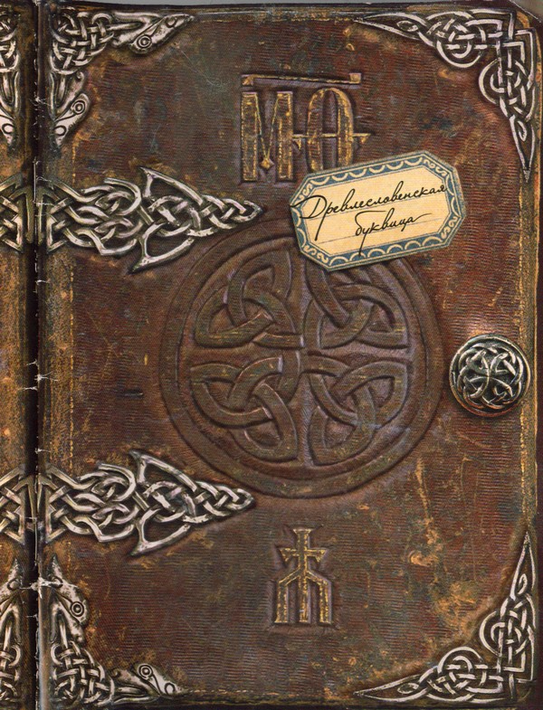
- Ребята, было сказано, что назывались заглавные буквы БУКВИЦЕЙ.
На эту тему у нас еще одна презентация.
ПРЕЗЕНТАЦИЯ НА ТЕМУ «БУКВИЦА».
- Устали? А сейчас проверим, кто из вас самый смышленый. Отгадайте загадки:
Чёрные птички
На каждой страничке,
Молчат, ожидают,
кто их прочитает. (Буквы)

Носила меня мать,
Уронила меня мать,
подняли меня люди,
понесли на торг торговать,
отрезали мне голову,
стал я чёрную воду пить,
и я ясно говорить. (Гусиное перо)

Хоть не шляпа, а с полями,
Не цветок, а с корешком.
Разговаривает с нами
Всем понятным языком. (Книга)

Проживают в трудной книжке
Хитроумные братишки.
Десять их, но братья эти
Сосчитают всё на свете. (Цифры)

Кулик – не велик,
Целой сотне велит:
То сядь да учись,
То встань, разойдись. (Школьный звонок)
-Ребята, согласитесь, что наш язык может выразить самые различные чувства и эмоции, описать самые разные предметы.
Ученик:
Он самый молитвенный в мире,
Он волею Божьей возник,
Язык нашей дивной Псалтыри
И святоотеческих книг.
Ученик:
Он царственное украшение
Церковного богослужения
Живой благодати родник
Господнее украшенье
Церковно-славянский язык.
Ученик:
Нет, он от века не отстал.
Здесь, что ни слово – то кристалл.
Да, что там слово – буквы в нём
Горят божественным огнем!
Ученица:
Сравни слова "уста "и "рот",
Постой у "врат" и у "ворот"...
Нет, не язык отстал от века,
А век - с паденьем человека
Учитель:
- Какие все же замечательные люди Кирилл и Мефодий. Хочется сказать:
Слава вам, братья славян просветители,
Церкви Славянской Святые Отцы!
Слава Вам, правды Христовой учители,
Слава Вам, грамоты нашей творцы!

Будьте ж славянству звеном единения,
Братья святые: Мефодий, Кирилл!
Да осенит его дух примирения
Вашей молитвой пред Господом сил!
-Назовите год создания азбуки (24 мая 863 года в городе Плиске, тогдашней столице Болгарии).

Итог урока. Мы с вами узнали, какие изменения произошли в русской азбуке, в ее буквенном составе. Немного познакомились со святыми, в честь которых была названа первая азбука.
Я хочу, чтобы вы поняли всю красоту древней, одухотворенной Руси и сознавали, что воссоздать настоящую Россию можно только на основах православия, и что блага житейские будут прочны, если жизнь государства и личная будет проникнута духовными, чистыми началами.
Верю, что вы, со свойственной вам чуткостью все это поймете и, поняв, не будете блуждать по кривым западным дорогам, а станете стремиться выйти на прямой, широкий, исконный русский путь.
Слайд со стихами. 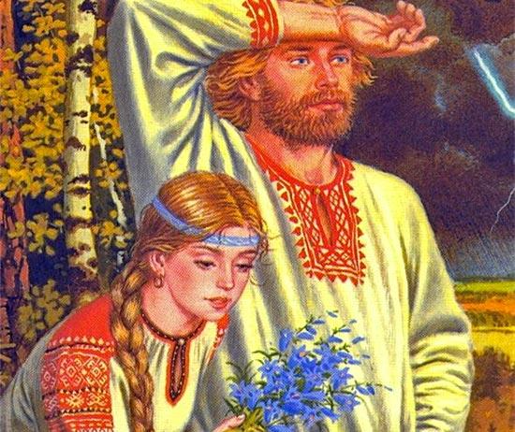
След звезды пылит по дорогам,
На душе покой да тихая грусть.
Испокон веков граничит с Богом
Моя Светлая Русь.
Слайд. Моя светлая Русь…
…………………………………………………….
Вспомним. Кто изображен на слайде?
Митрополит Кирилл. Он избран Патриархом Московским и Всея Руси.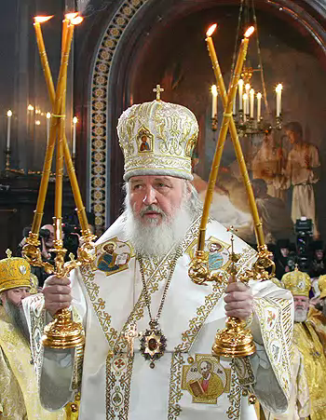
-А как называются храмы, которые находятся в селе Завидово? Городня?Спас-Заулок? (Рассматриваем заключительные слайды).
1.С каким именами связано возникновение славянской письменности? ( Кирилл и Мефодий.) 2.Когда и где солунские братья Кирилл и Мефодий огласили изобретение славянского алфавита? (24 мая 863 года в городе Плиске, тогдашней столице Болгарии).
3. До какого века употребляется славянский язык в качестве церковного и литературного? (До 17 века на Руси.)
4. Сколько азбук имел славянский язык? Назовите их. ( Глаголица и кириллица)
5.Назовите первопечатника в Древней Руси.
(Комментир.оценки. Награждение активных участников урока- праздника.)
Слайд. Молитва на окончание учения. (Читает учитель, делая упор на красоту звучания языка, его воспитательные аспекты).
Заставка для души. Читает учитель.

